Помните, бывших учителей не бывает!
Ведь сколько б ни было профессий на земле- Врач, инженер, ученый иль строитель, В мир знаний входит каждый человек, А рядом с ним всегда Учитель!
В День Учителя, 5 октября 2018 года, ГБОУ Школа №1504 принимала почетных гостей – Ветеранов Педагогического труда. Ветераны – учителя пообщались с учащимися на уроках, с большим удовольствием посмотрели концерт. В особой атмосфере уважения, любви, восхищения, признания и взаимопонимания прошла встреча с администрацией и профсоюзным комитетом школы. Каждому педагогу – ветерану было вручено Благодарственное письмо, было организовано чаепитие, а также было сказано много слов благодарности за многолетний и созидательный труд, с пожеланием здоровья, благополучия и свершения планов и надежд! Рядом с нами в течение дня были наши любимые учителя, такие знакомые и родные лица!
На свете нет богаче и щедрей,
Чем эти люди, вечно молодые.
Мы помним всех своих учителей,
Хотя и сами уж почти седые.
Они в судьбе у каждого из нас,
По ней проходят словно красной нитью.
Мы гордо произносим каждый раз
Простых три слова: "Это мой учитель"!
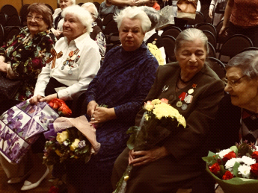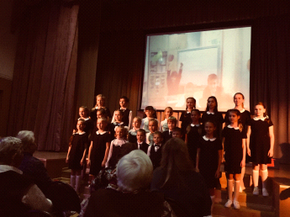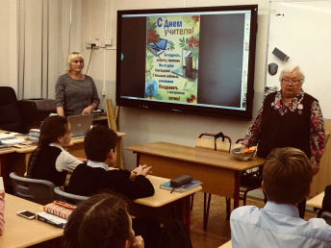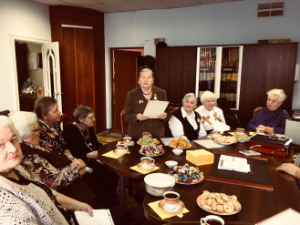
Бычкова Анна Ивановна - председатель Совета ветеранов - учителей

